Illés Dávid, Szabó-Vukov Levente 13.C
2025-2026
FELHASZNÁLÓI DOKUMENTÁCIÓ
Netstore

Tartalom
Az üzlet adminisztráció funkciói 2
Új telepítés kezelése 3
Főoldal 3
Felhasználók kezelése 3
Felhasználó felvitele 4
Felhasználó módosítása 5
Felhasználó törlése 6
Jelszó visszaállítása 7
Felhasználó keresése 8
Szerződéstípusok kezelése 9
Szerződéstípus felvitele 9
Szerződéstípus módosítása 10
Szerződéstípus törlése 10
Szerződéstípus keresése 11
Szerződések kezelése 11
Szerződés létrehozása, módosítása 12
Szerződés törlése 16
Szerződéses fájl megtekintése 16
Szerződéses fájl törlése 17
Nyitvatartási idő kezelése 19
Nyitvatartási idő felvitele 19
Nyitvatartási idő módosítása 21
Nyitvatartási idő törlése 21
Üzlet adatainak kezelése 22
Üzlet adatai 22
Központi szerver adatai 22
Irányítópult 25
Navigáció 26
Kategóriák kezelése 27
Kategória létrehozása 28
Kategória módosítása 28
Kategória törlése 29
Alkategóriák kezelése 29
Alkategória létrehozása 29
Alkategória módosítása 30
Alkategória törlése 31
Tárolási körülmények kezelése 31
Tárolási körülmény létrehozása 31
Tárolási körülmény módosítása 32
Tárolási körülmény törlése 33
Terméktípusok kezelése 33
Terméktípus létrehozása 33
Terméktípus módosítása 34
Terméktípus törlése 35
Gyártók kezelése 35
Gyártó létrehozása 35
Gyártó módosítása 36
Gyártó törlése 37
Termékek kezelése 37
Termék létrehozása 37
Termék módosítása 39
Termék törlése 40
Termék keresése 41
Részletes keresés 41
Szűrés kapcsolatok alapján 41
Szűrés tulajdonságok alapján 42
Helyi keresés indítása 43
Hálózatos keresés indítása 44

Netstore – üzlet adminisztráció
Felhasználói dokumentáció – Szabó-Vukov Levente

Az üzlet adminisztráció funkciói
Az üzlet adminisztráció az a része az alkalmazásnak, amelyiken az üzlet adatainak (üzlet címe, típusa, központi szerver címe, portja) beállítása, a felhasználók és szerződéseik kezelése, valamint az ezekhez tartozó szerződéstípusok kezelése történik. Ezen túl lehetőség adódik az üzlet nyitvatartási idejének beállítására is. A felület alapvetően az üzletvezetők, valamint a HR rangú személyek számára elérhető. A felületen található profil oldal viszont mindenki számára elérhető, valamint ez az oldalrész valósítja meg a bejelentkezést is, a termék adminisztráció rész ide irányít át. Fontos: ezen rész, a termék adminisztrációval együtt egy fizikai üzletnek az adatait kezeli, a rendszer minden helyszínen külön telepítendő.

Új telepítés kezelése
Egy új telepítés esetén, miután a rendszergazda az üzemeltetői dokumentációt használva telepítette és elindította az alkalmazást, az üzletvezetőnek van dolga vele. Alapértelmezetten egy felhasználó létezik az adatbázisban, annak felhasználóneve: admin, jelszava: admin, rangja: üzletvezető. A tényleges üzletvezető ebbe a felhasználóba belépve hozza létre a saját felhasználóját (ennek folyamata később kifejtve). Amint van egy másik üzletvezető a rendszerben, az admin-admin alap belépésű felhasználót biztonsági okok miatt érdemes törölni. Az üzletvezető a saját fiókja után létrehozhat HR rangú felhasználókat is, akik a többi felhasználót felviszik a rendszerbe, a hozzájuk tartozó szerződésekkel együtt. Az üzletvezetőnek kell felvinnie a szerződéstípusokat is, ami a szerződések kezeléséhez elengedhetetlen. Ezen túl az üzletvezető beállíthatja a nyitvatartási időt, majd az üzlet adatait, és csatlakoztathatja üzletét a „hálózathoz” (funkcionális specifikációban meghatározva).

Főoldal
A főoldal lényegében egy navigációs dashboard. A navigációs menünk kívül ezzel is el lehet érni az egyes aloldalakat.
Fontos: a termék kezelő felületre csak a főoldal biztosít átjutást.
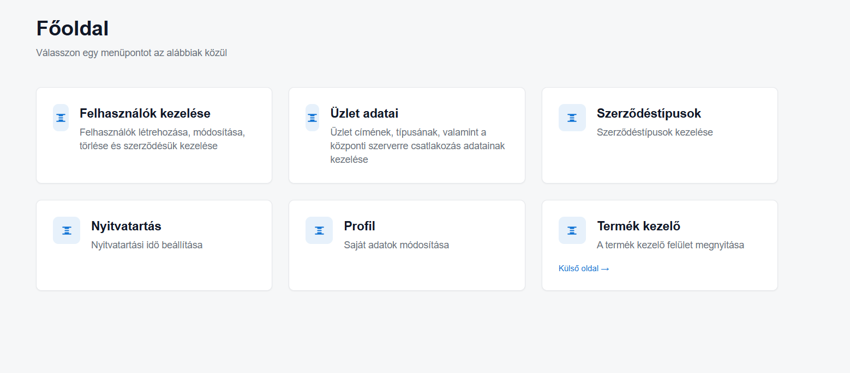

Felhasználók kezelése
A felhasználók kezelése menüponton lehet a meglévő felhasználókat módosítani és törölni, valamint új felhasználókat felvinni a rendszerbe. Szintén ezen a menüponton lehet a felhasználó szerződését kezelni.

Felhasználó felvitele
Az oldalon rá kell kattintani a felhasználó felvitele gombra.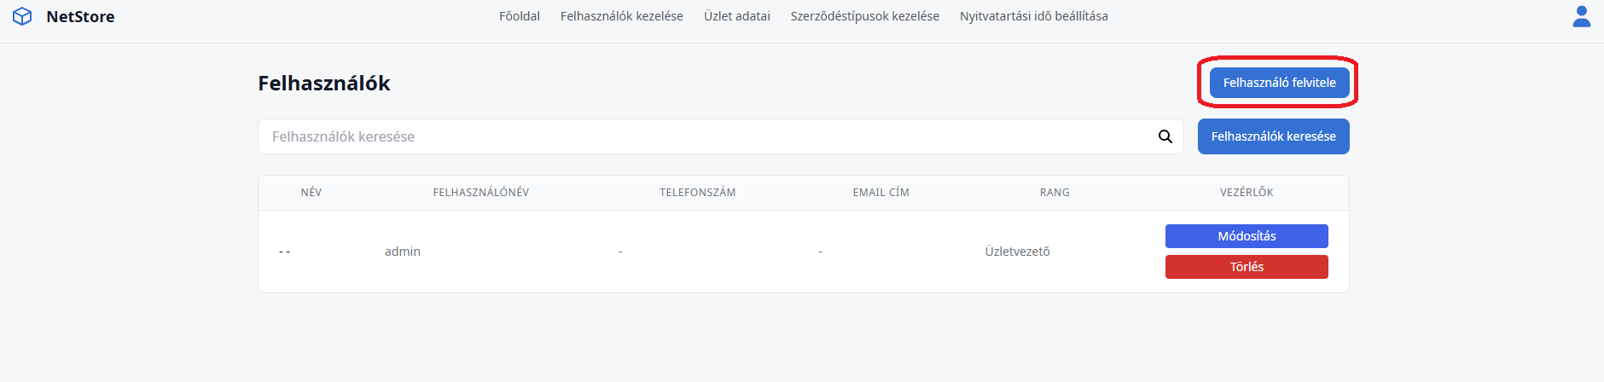
A felugró felületen értelemszerűen ki kell tölteni az adatokat. A csillaggal (*) megjelölt mezők kitöltése kötelező. Az új felhasználónak beállított kezdeti jelszót az első bejelentkezéskor meg kell változtatnia. A kötelező megváltoztatást kapcsolja ki a jelszóváltoztatás kikapcsolása opció, ám ezt csak üzletvezető rangú felhasználó állíthatja be, a HR ranggal rendelkezők nem kapcsolhatják ki a kötelező jelszó változtatást. A felület kitöltve (a nem kötelező mezők is):
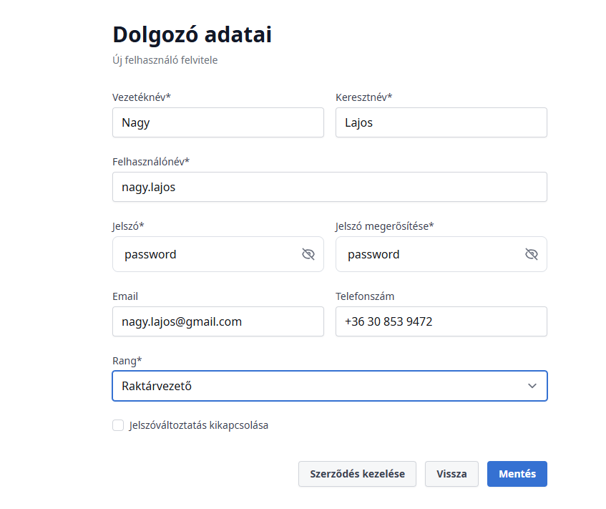
Az adatok felvitele után a mentés gombra kattintva menthető a felhasználó, aminek sikerességéről visszajelzést ad a rendszer:
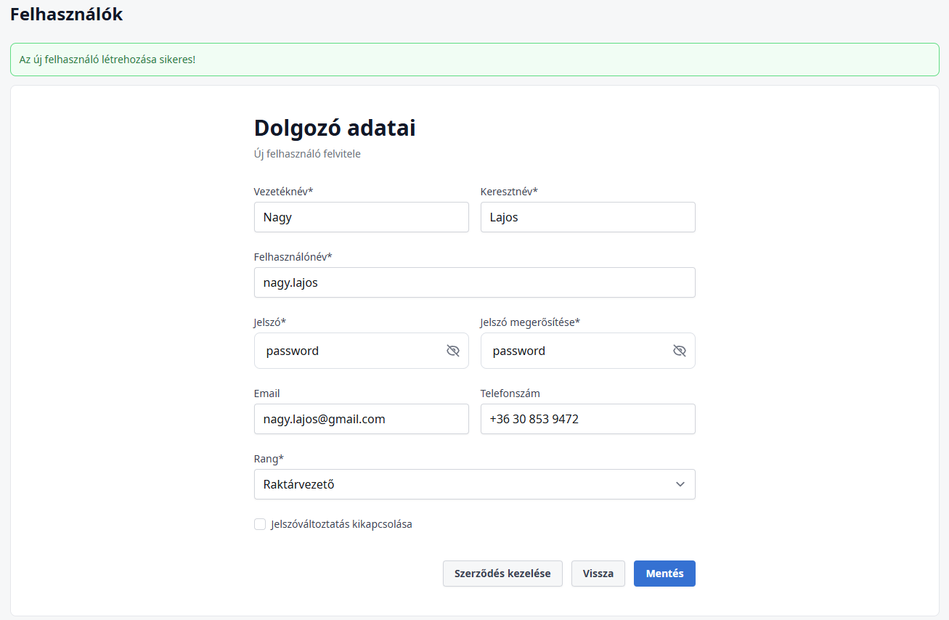
Az új felhasználó ekkor megjelenik a nyilvántartásban, ami a vissza gombra kattintva érhető el:
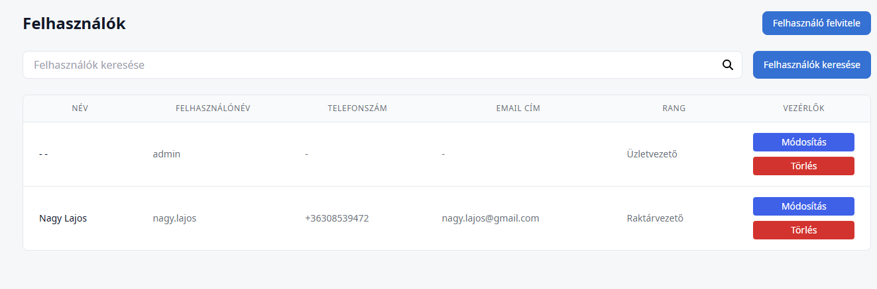

Felhasználó módosítása
A felhasználók kezelése felületről érhető el, a módosítás gombra kattintva. A használt felület minimálisan tér el az új felhasználó rögzítésétől:
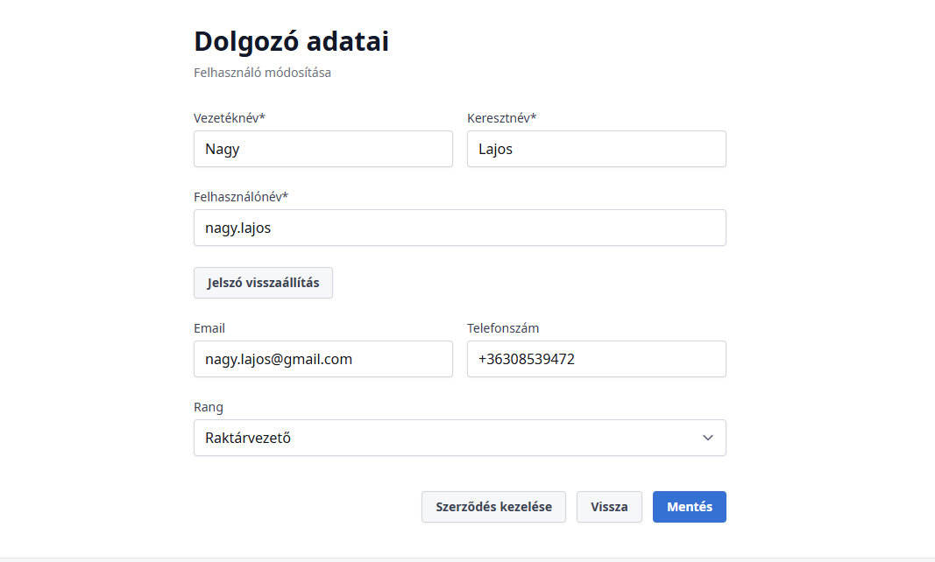
Az adatok ugyanazon szabályok szerint állíthatók, mint a felvitelkor. Az egyetlen változás a jelszó visszaállítás gomb, amit a dokumentáció jelszó visszaállítás fejezete fejt ki.

Felhasználó törlése
A felhasználók kezelése felületről érhető el, a törlés gombra kattintva. Ekkor egy megerősítő ablak ugrik fel:
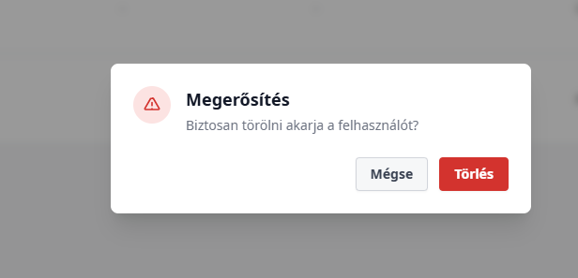
A törlés gombra kattintva a felhasználó törlődik, a mégse gombra kattintva nem. Ide kapcsolódik, hogy a felhasználók között legalább egy üzletvezető rangú felhasználónak maradnia kell, ezért ha egyetlen ilyen felhasználó van, aki törlésre kerülne, a rendszer a következő hibaüzenetet dobja:
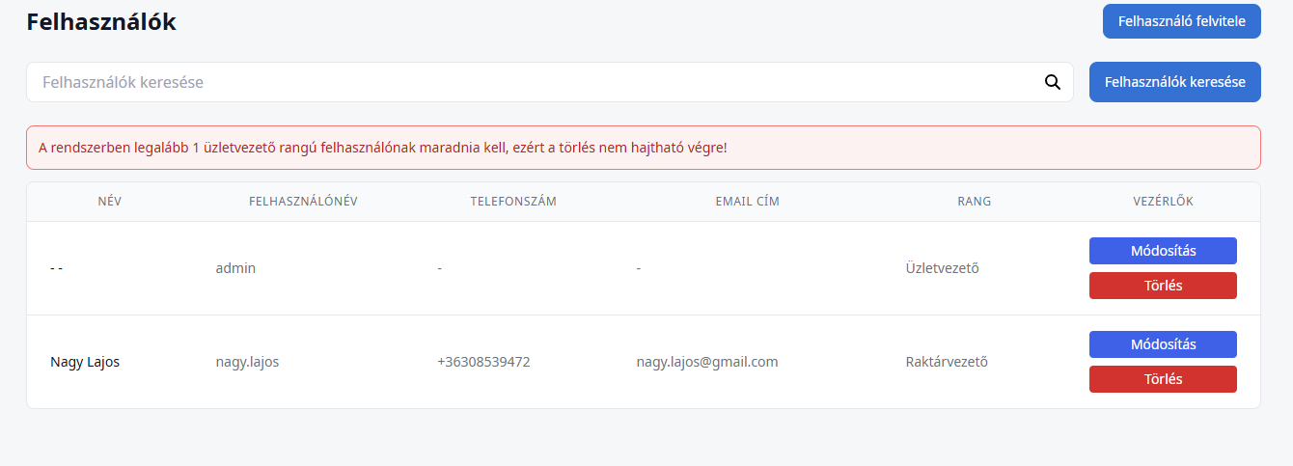

Jelszó visszaállítása
Ha egy felhasználó elfelejti a jelszavát, az üzletvezető rangú felhasználóknak joga van új jelszót állítani neki. Ebben az esetben a felhasználónak mindenképp kötelező lesz első bejelentkezésekor lecserélnie a beállított jelszót. A folyamat a felhasználók kezelése oldalról indítható, ahol az adott felhasználó melletti módosítás gombra kell nyomni. Utána ezen a felületen a jelszó visszaállítás gombra:
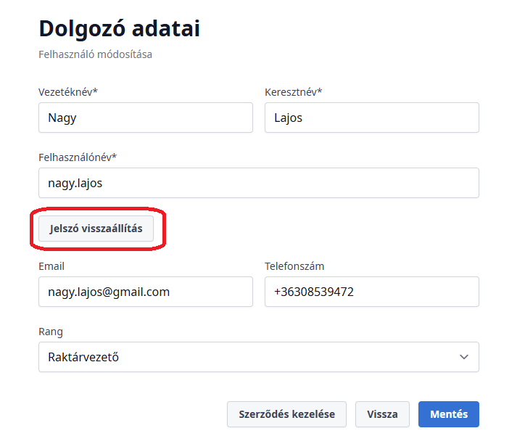
Ekkor megjelenik a jelszó és jelszó megerősítése mező, amit értelemszerűen ki kell tölteni, majd a jelszó visszaállítás mentése gombra (az alsó gombsorban) kell kattintani. Fontos, hogy a sima mentés gomb nem fogja visszaállítani a jelszót:
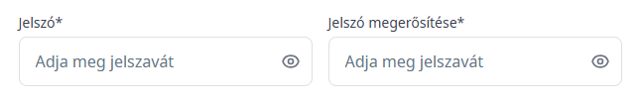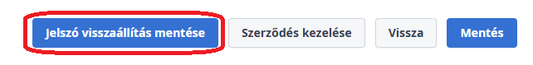

Felhasználó keresése
A felhasználók kezelése oldalon található egy keresőmező, amivel a felhasználó neve, felhasználóneve, email címe, telefonszáma, vagy éppen a rangja alapján lehet szűrni a megjelenített felhasználókat. A szabad szöveges keresőmezőbe be kell írni a keresett értéket (kis -és nagybetű nem számít), majd a felhasználók keresése gombra kattintva megtörténik a szűrés:
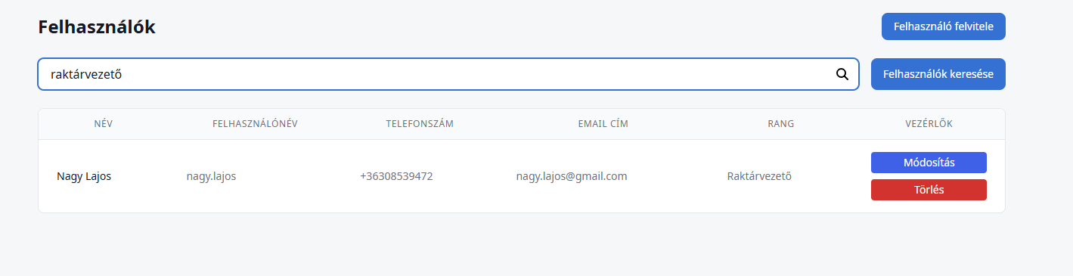

Szerződéstípusok kezelése
A szerződéstípusok kezelése oldalon érhetők el a rendszerbe már felvitt szerződéstípusok, azok módosíthatók, törölhetők, valamint újak hozhatók létre.

Szerződéstípus felvitele
A szerződéstípus felvitele gombra kattintva lehet újat létrehozni:
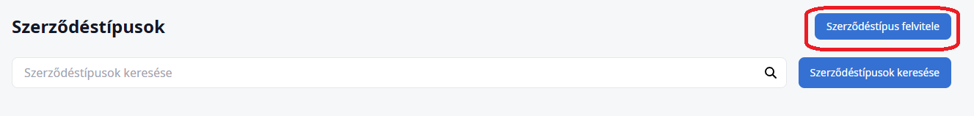
Az alábbi felület jelenik meg:
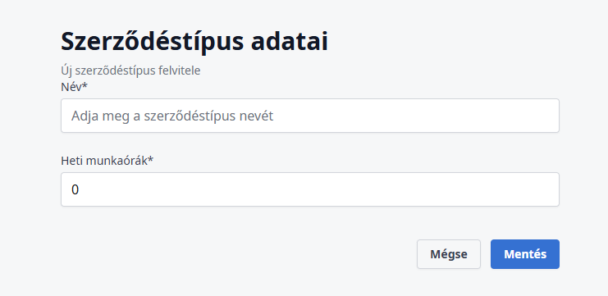
Itt értelemszerűen meg kell adni a szerződéstípus nevét, valamint az ilyen szerződésekhez tartozó heti munkaórák számát. Amint az adatok megadásra kerültek, a mentés gombra kattintva lehet felvinni a rendszerbe őket, amiről visszajelzést ad az oldal:
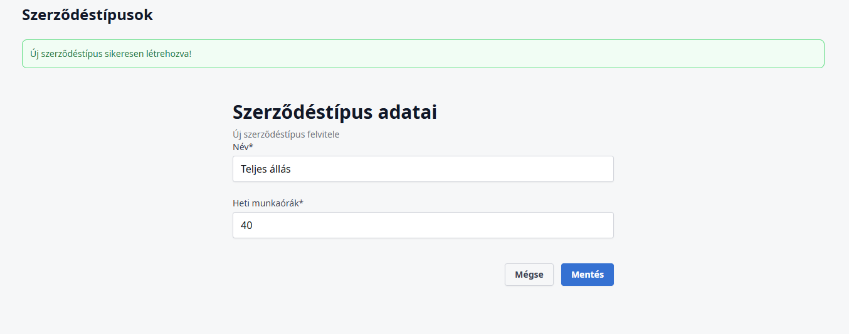

Szerződéstípus módosítása
A szerződéstípus módosításához az oldalon megjelenő szerződéstípus kártyán található módosítás gombra kell kattintani:
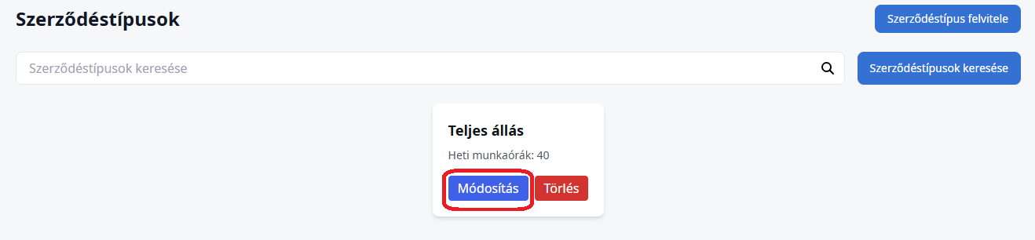
Ez ugyanazt a felületet használja, mint az új létrehozása. Az adatok módosítása után a mentés gombra kattintva menthetők el a módosítások.

Szerződéstípus törlése
A szerződéstípus kártyán található törlés gombra kattintva törölhető egy szerződéstípus. A gomb lenyomásakor egy megerősítő ablak ugrik fel:
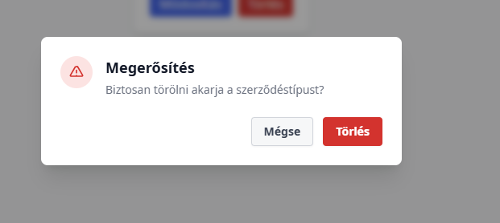
A törlés gombra kattintva törlődik, a mégse gombra kattintva megmarad a szerződéstípus.

Szerződéstípus keresése
A szerződéstípusok kezelése felületen található egy szabad szöveges kereső mező, amibe a szerződéstípus nevét, vagy a heti munkaórák számát lehet írni. Ez után a szerződéstípusok keresése gombra kattintva történik meg a szűrés:
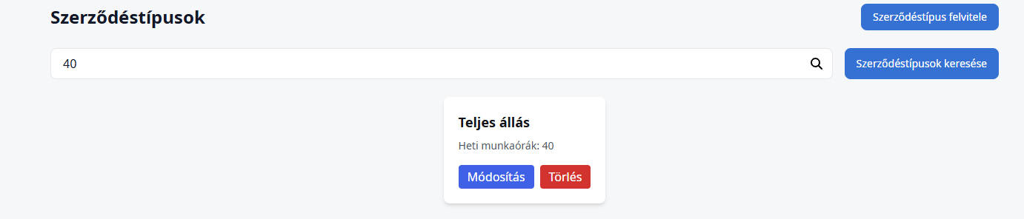

Szerződések kezelése
A szerződések kezelése a felhasználók kezelése felületről történik. A felhasználó sorában található módosítás gombra kattintva megjelenő felület alsó gombsorában található a szerződés kezelése:
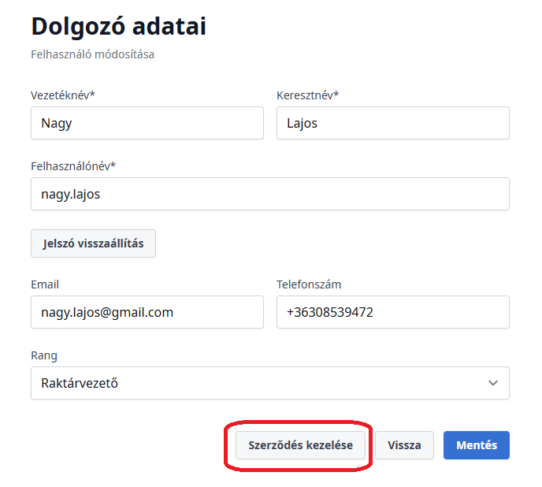

Szerződés létrehozása, módosítása
Az ezen gombra kattintva megjelenő felület vagy megjeleníti a felhasználó legutóbbi szerződését (ami még érvényes), vagy ha nincs ilyenje, akkor új szerződést fog létrehozni az adatokkal. A felvitel és módosítás tehát ugyanazon felületen történik. Ennek a felületnek két oldala van, az elsőn a szerződéstípust, a fizetést, valamint a szerződés kezdetét kötelező megadni, ezen túl határozott idejű szerződés esetén a vége is beállítható, határozatlan esetén pedig nem szükséges. A felületen megadható a szerződést tartalmazó pdf fájl is. Egy határozatlan idejű szerződés egy példa pdf-fel így néz ki:
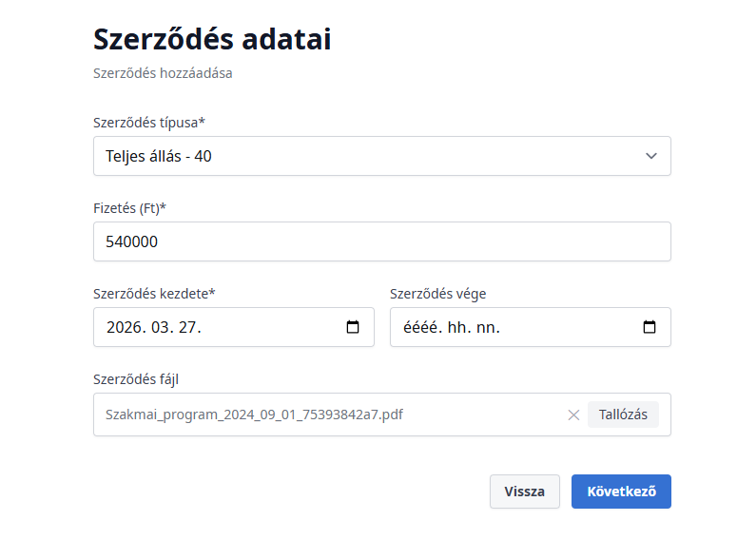
A vissza gomb elveti a módosításokat, és visszalép a felhasználó módosítás felületre, ám előtte megerősítést kér a következő módon:
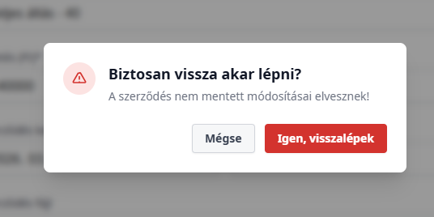
A következő gombra kattintva viszont megjelenik a második oldal, ahol napi lebontásban adható meg, hogy mettől meddig dolgozik a felhasználó. Legalább egy ilyen beállítás szükséges, azonban ha az üzletvezető nem szeretné ezt a funkciót használni, akkor az egy beállított adatnak nem kell tükröznie a valóságot. A felület egy beállított példa munkaidővel:
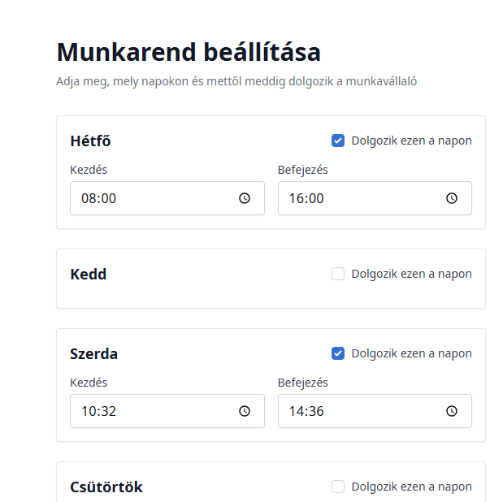
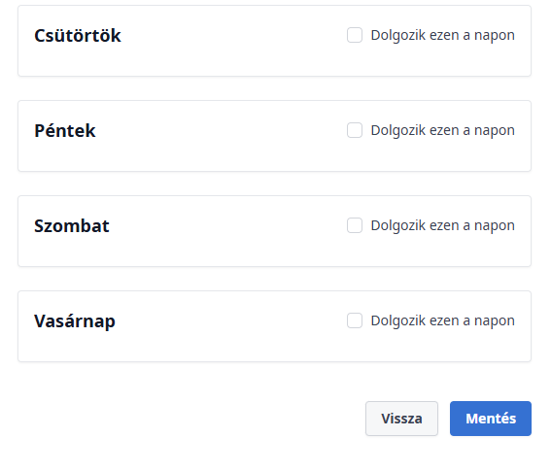
A mentés gombra kattintva a szerződés elmenthető, amiről visszajelzés érkezik:
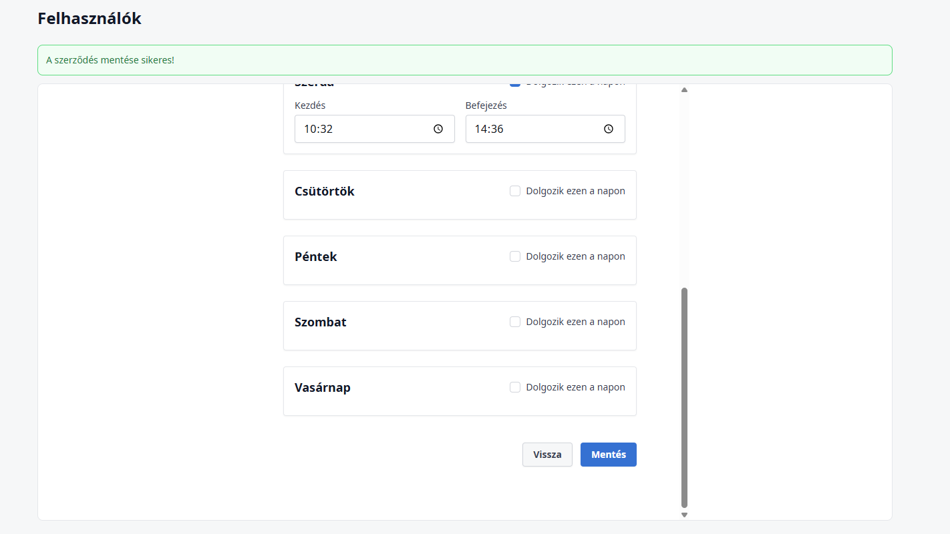

Szerződés törlése
Ha egy felhasználónak van szerződése, akkor megjelenik a következő gomb:
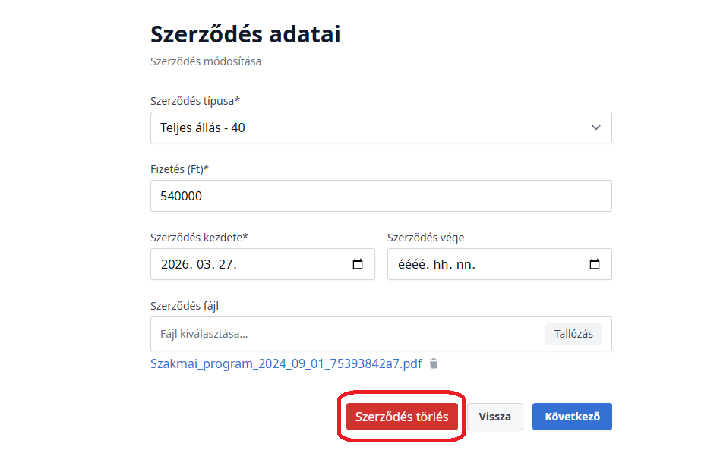
A gombra kattintva egy megerősítő ablak ugrik fel:
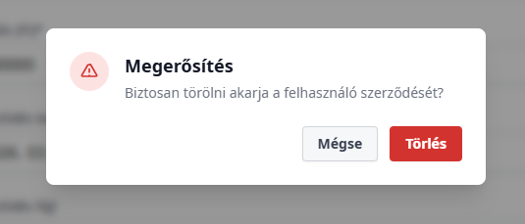
A törlés gombra kattintva törlődik, a mégse gombra kattintva megmarad a szerződés. Fontos: a szerződéses fájl nem törlődik ebben az esetben. A dokumentáció később kifejti, hogyan törölhető a fájl.

Szerződéses fájl megtekintése
Az alábbi felületen, a szerződéses fájl nevére kattintva megnyitható a feltöltött pdf:
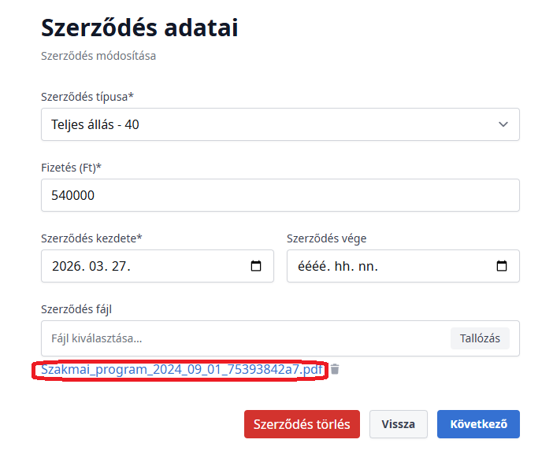
Ez egy új böngészőablakban jeleníti meg a fájlt.

Szerződéses fájl törlése
Az alábbi felületen, a szerződéses fájl neve mellett található kuka ikonnal törölhető a fájl:
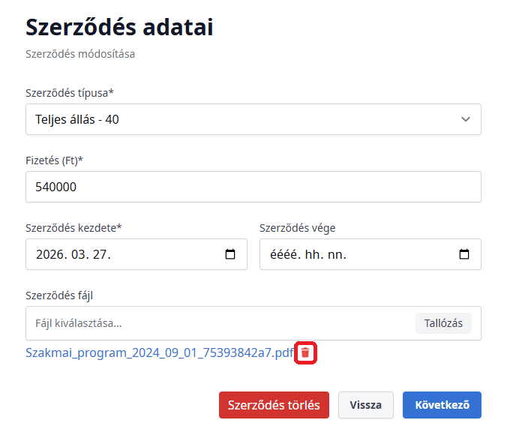
Kattintáskor egy megerősítő ablak ugrik fel:
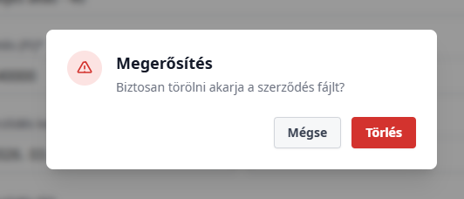
A törlés gombra kattintva a fájl törlésre kerül, a mégse gombra kattintva nem. Fontos: a fájl csak így törölhető, a szerződés törlése nem törli a fájlt.

Nyitvatartási idő kezelése
A nyitvatartási idő kezelése oldalon állítható be az üzlet nyitvatartási ideje.

Nyitvatartási idő felvitele
A felületen a nyitvatartási idő felvitele gombra kattintva lehet új nyitvatartási időt felvinni a rendszerbe:
A megjelenő felületen beállítható a nyitvatartási idő kezdete és vége, valamint az, hogy ez mely napokra érvényes. Az alábbi példa, egy hétfőtől péntekig reggel 6-tól este 10-ig nyitvatartó üzlet:
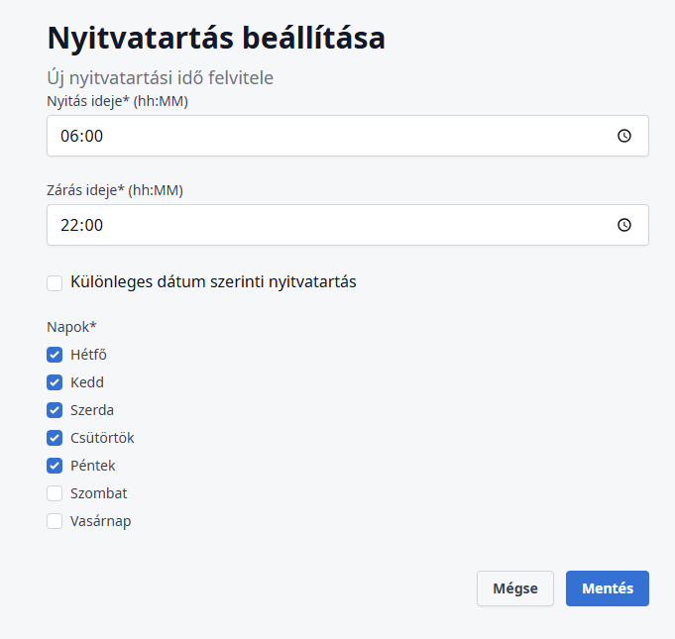
Amennyiben a különleges dátum szerinti nyitva tartás be van pipálva, akkor egy dátumot kell megadni, amikor eltér a nyitvatartás a megszokottól. Ezek jellemzően munkaszüneti napok, amikor potenciálisan egyáltalán nincs nyitva az üzlet. Ezt úgy lehet jelezni, hogy mind a nyitás idejét, mind a zárásét üresen kell hagyni:
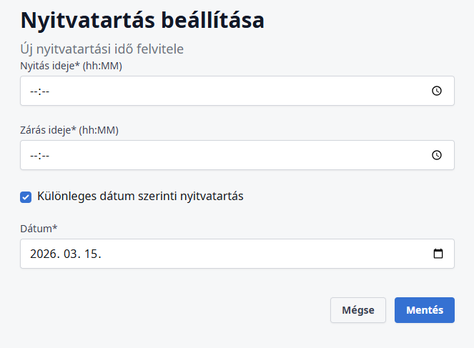
Bármelyik eset után a mentés gombra kattintva lehet menteni a nyitvatartást, ami visszajelzést ad:
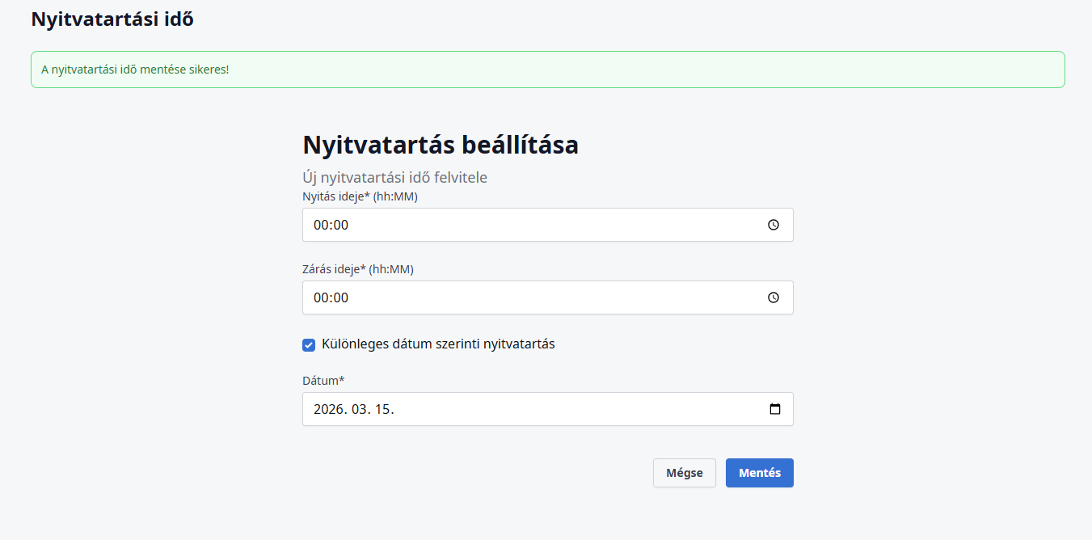

Nyitvatartási idő módosítása
A felvitt nyitvatartási idők kártyák formájában jelennek meg:
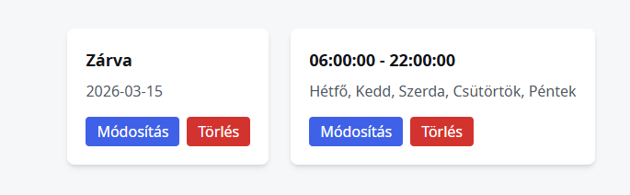
A módosítás gombra kattintva a felvitelhez használt felületen keresztül lehet módosítani egy nyitvatartási időt.

Nyitvatartási idő törlése
A nyitvatartási idő kártyán található törlés gombra kattintva egy megerősítő ablak ugrik fel:
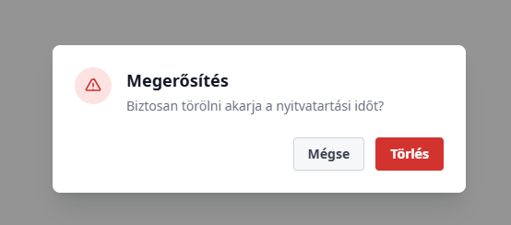
A törlés gombra kattintva törlődik, a mégse gombra kattintva megmarad a nyitvatartási idő.

Üzlet adatainak kezelése
Az üzlet adatai oldalon lehet beállítani az üzlet típusát, címét, valamint a központi szerverre csatlakozáshoz szükséges adatokat.

Üzlet adatai
Az üzlet adatai az alábbi felületen állíthatók be:
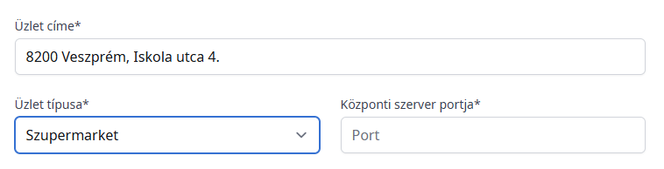
Az üzlet címe szabad szöveges mező, a típusa pedig kiválasztható. A mentés a központi szerver adataival együtt történik.

Központi szerver adatai
A központi szerverre csatlakozva lehetősége nyílik az üzletnek, hogy hálózatos keresést indítson (a többi csatlakozott üzlet termékei között keressen), valamint az ő termékei is kereshetővé válnak a többi csatlakozott üzlet számára. A csatlakozott üzletek alkotják a hálózatot. A központi szerverre csatlakozáshoz 3 adat adható meg. Ebből 2 menthető az adatbázisba az üzlet adataival együtt. Ezek a központi szerver címe (ip, vagy domain), valamint a port, amin a központi szerver hallgat. Ezt az üzletvezető állíthatja be kapott információk alapján, de a rendszergazda konfigurálhatja a rendszert úgy, hogy e nélkül is működjön. Az alábbi módon állítható be a rendszer:
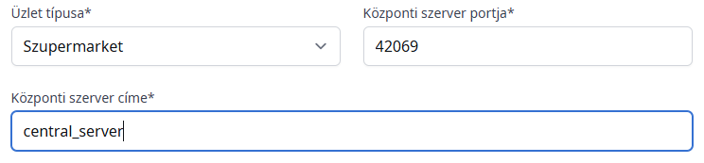
Ezen túl szerepel a PSK mező, ami a szerverre csatlakozáskor authentikációs célt szolgál. Ez adatbázisba nem mentődik, viszont az üzletvezető megadhatja:
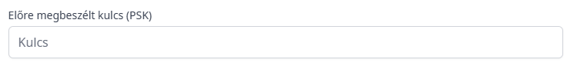
A kitöltött adatok a mentés gombra menthetők az adatbázisba, amiről visszajelzés érkezik:
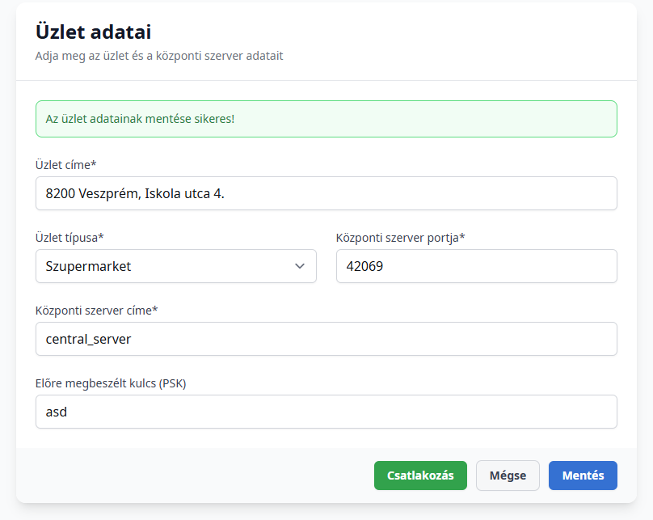
Amennyiben a rendszergazda konfigurálta a csatlakozást, a portnak 0-t kell állítani, a központi szerver címét pedig üresen hagyni.
A felületre lépéskor az kiírja, hogy éppen csatlakoztatva van-e a központi szerverre az üzlet:
Vagy:
Fontos: a csatlakozás gomb csak csatlakoztat a beírt adatokkal, menteni csak a mentés gomb ment. A nem megadott (azaz alapértékekkel rendelkező) mezők esetén a csatlakozáshoz a konfiguráció adatai kerülnek használatra.
Netstore – termék adminisztráció
Felhasználói dokumentáció – Illés Dávid
A termék adminisztráció az alkalmazás azon része, amelyen a termékek és az azokhoz kapcsolódó adatok (kategóriák, alkategóriák, terméktípusok, gyártók, tárolási körülmények) kezelése történik. Az alkalmazás az üzlet adminisztráció felületéről érhető el, a főoldalon található navigációs kártyán keresztül. A bejelentkezett felhasználó az üzlet adminisztrációba lép be és onnan navigál a termék adminisztrációs felületre. A jogosultsági rendszer szerepkör alapú: az üzletvezető teljes hozzáféréssel rendelkezik, a raktárvezető a kategóriákat, típusokat, gyártókat és termékeket kezelheti, a raktárkezelő csak a termékeket kezelheti, míg a pénztáros és egyéb dolgozók kizárólag a keresési funkciót használhatják.

Irányítópult
Az irányítópult a termék adminisztrációs felület főoldala. Belépéskor a felhasználó nevét, szerepkörét és annak leírását jeleníti meg egy kiemelkedő kártyán. Ez alatt a gyors elérés szekció található, amelyen keresztül a felhasználó jogosultságainak megfelelő aloldalak érhetők el kártya formájában (Kategóriák, Alkategóriák, Terméktípusok, Termékek, Gyártók, Tárolási körülmények, Részletes keresés). Az oldal alján a jogosultságok szekció mutatja, hogy az aktuális felhasználónak milyen műveletekhez van hozzáférése. A bal oldali navigációs sáv (sidebar) szintén a jogosultságok szerint jeleníti meg a menüpontokat. Az irányítópult alján található egy gomb, amellyel vissza lehet navigálni az üzlet adminisztráció felületére.
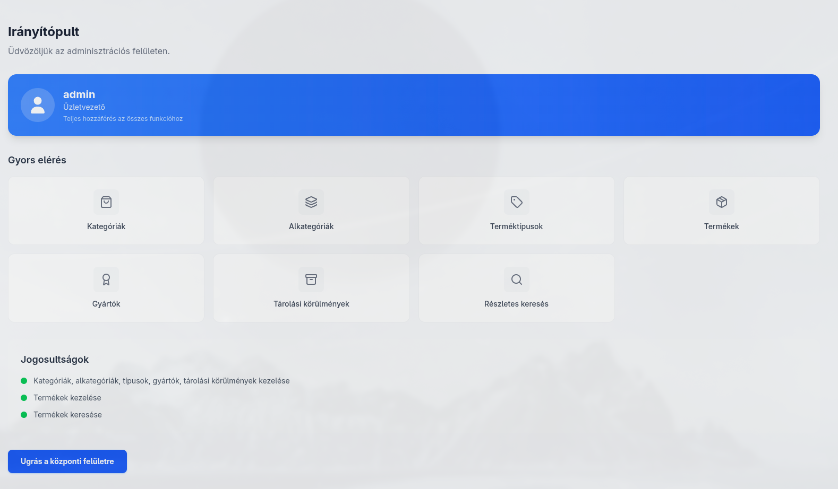

Navigáció
Az alkalmazás bal oldalán egy állandó navigációs sáv (sidebar) található, amelyen keresztül az egyes aloldalak érhetőek el. A navigációs sáv a felhasználó jogosultságai alapján jeleníti meg a menüpontokat: az Irányítópult és a Részletes keresés mindenki számára elérhető, a többi menüpont csak a megfelelő jogosultsággal rendelkező felhasználók számára jelenik meg. A sáv alján a felhasználó neve és szerepköre látható, valamint egy kijelentezés gomb. Mobilnézetben a navigációs sáv egy hamburger menü ikonnal nyitható ki.
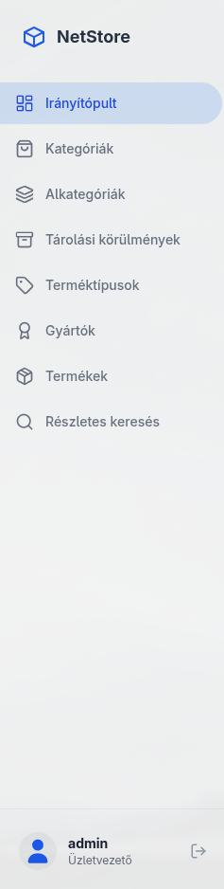
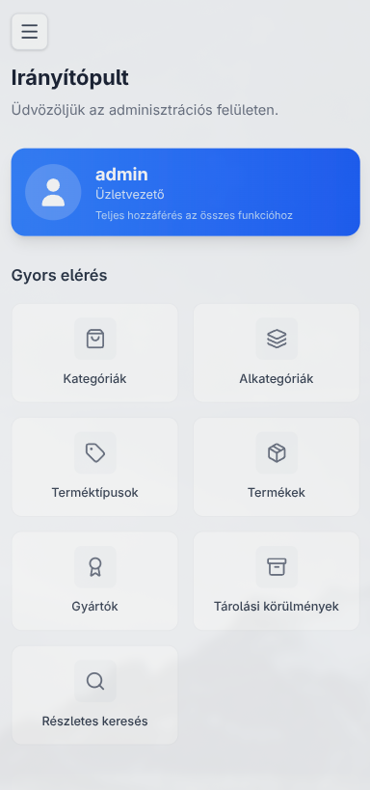

Kategóriák kezelése
A kategóriák kezelése oldalon a termékek főkategóriáit lehet létrehozni, módosítani és törölni. Az oldal egy űrlapot jelenít meg, amelyen a szerkesztendő kategória kiválasztható egy legördülő listából, vagy új kategória hozható létre. Az oldalhoz csak az üzletvezető és a raktárvezető szerepkörű felhasználók férhetnek hozzá.

Kategória létrehozása
A legördülő listán az „-- Új létrehozása --” opciót kell kiválasztani (ez az alapértelmezett). Ezután meg kell adni a kategória nevét a szövegmezőben, majd a „Létrehozás” gombra kattintani. Sikeres létrehozás esetén a rendszer visszajelzést ad.
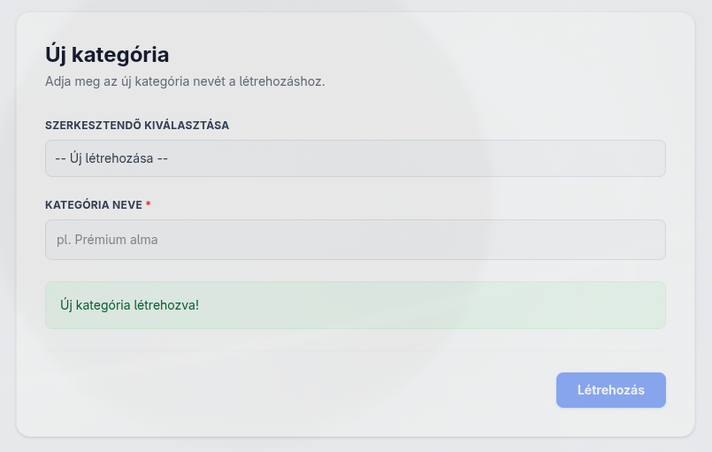

Kategória módosítása
A „Szerkesztendő kiválasztása” legördülő listából ki kell választani a módosítani kívánt kategóriát. A kiválasztás után a kategória neve megjelenik a szövegmezőben, ahol módosítható. A „Módosítás” gombra kattintva a kategória frissül, amiről a rendszer visszajelzést ad.
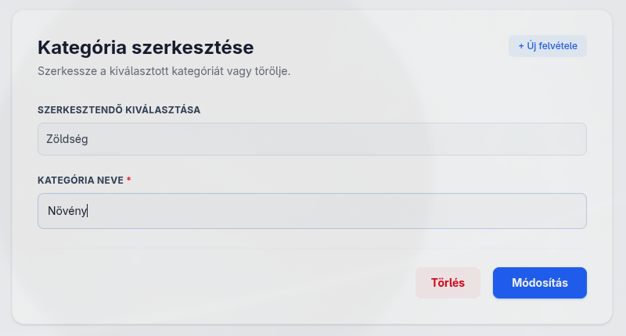

Kategória törlése
A kategória törléséhez először ki kell választani a szerkesztendő kategóriát a legördülő listából. Ezt követően megjelenik a „Törlés” gomb. A gombra kattintva egy megerősítő ablak ugrik fel. A törlés megerősítése után a kategória véglegesen törlődik a rendszerből.
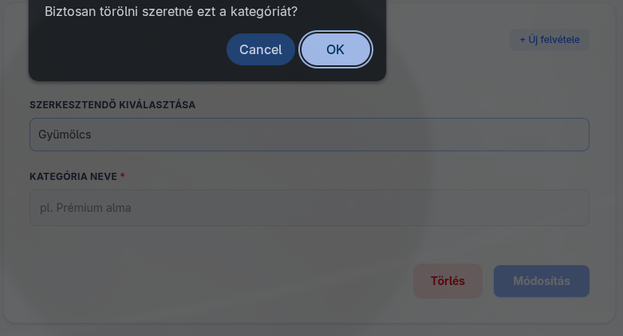

Alkategóriák kezelése
Az alkategóriák kezelése oldalon a főkategóriákhoz tartozó alkategóriákat lehet létrehozni, módosítani és törölni. Minden alkategória egy főkategóriához tartozik. Az oldalhoz csak az üzletvezető és a raktárvezető szerepkörű felhasználók férhetnek hozzá.

Alkategória létrehozása
A legördülő listán az „-- Új létrehozása --” opciót kell kiválasztani. Ezután ki kell választani a főkategóriát, amelyhez az alkategória tartozni fog, majd meg kell adni az alkategória nevét. A „Létrehozás” gombra kattintva az alkategória létrejön. Sikeres létrehozás esetén a rendszer visszajelzést ad.
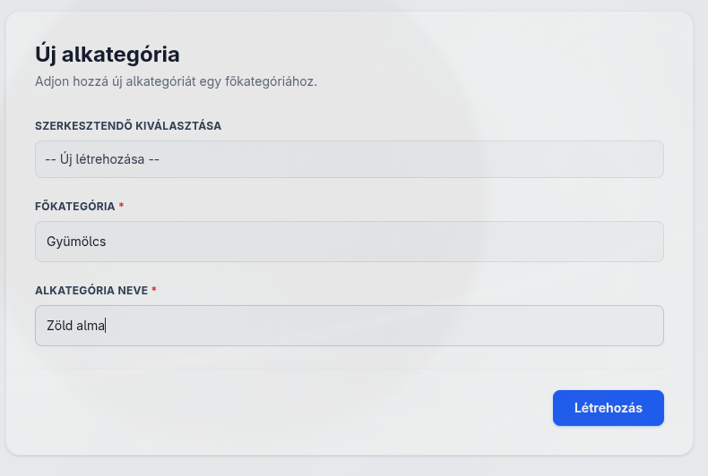

Alkategória módosítása
A „Szerkesztendő kiválasztása” legördülő listából ki kell választani a módosítani kívánt alkategóriát. A listában az alkategória neve mellett zárójelben a hozzá tartozó főkategória neve is megjelenik. Kiválasztás után az alkategória neve módosítható a szövegmezőben. Fontos: a főkategória szerkesztéskor nem módosítható (a mező le van tiltva). A „Módosítás” gombra kattintva az alkategória frissül.
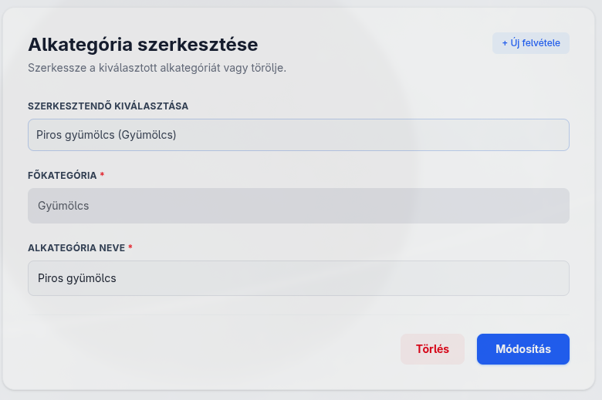

Alkategória törlése
Az alkategória törléséhez először ki kell választani a szerkesztendő alkategóriát a legördülő listából. Ezt követően megjelenik a „Törlés” gomb. A gombra kattintva egy megerősítő ablak ugrik fel. A törlés megerősítése után az alkategória véglegesen törlődik.
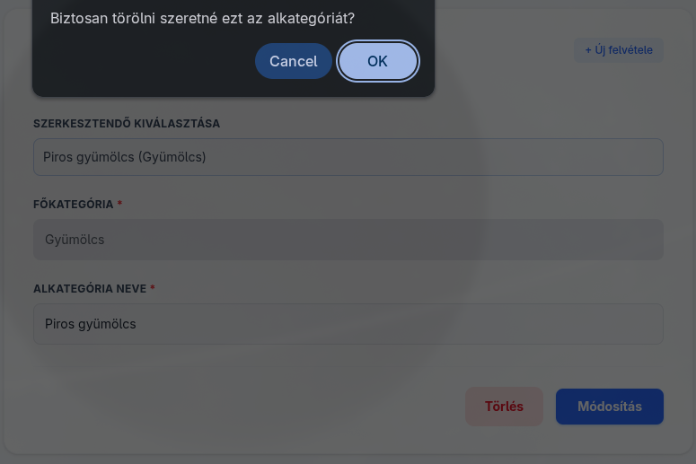

Tárolási körülmények kezelése
A tárolási körülmények kezelése oldalon a termékek tárolási feltételeit leíró bejegyzéseket lehet kezelni (pl. „Hűtve tárolandó”, „Szobahőmérsékleten tárolandó”). A terméktípusok létrehozásakor ezeket a tárolási körülményeket kell hozzárendelni az adott típushoz. Az oldalhoz csak az üzletvezető és a raktárvezető szerepkörű felhasználók férhetnek hozzá.

Tárolási körülmény létrehozása
A legördülő listán az „-- Új létrehozása --” opciót kell kiválasztani. Ezután meg kell adni a tárolási körülmény leírását a szövegmezőben, majd a „Létrehozás” gombra kattintani. Sikeres létrehozás esetén a rendszer visszajelzést ad.
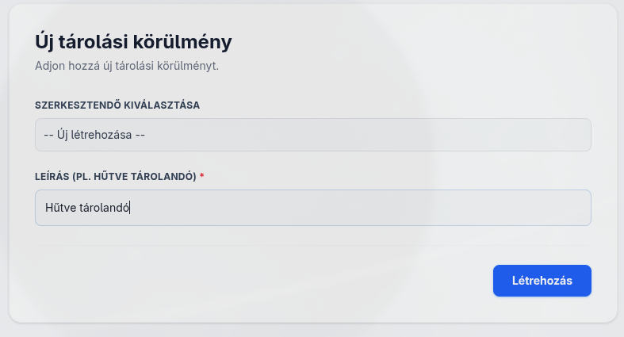

Tárolási körülmény módosítása
A „Szerkesztendő kiválasztása” legördülő listából ki kell választani a módosítani kívánt tárolási körülményt. Kiválasztás után a leírás módosítható a szövegmezőben. A „Módosítás” gombra kattintva a tárolási körülmény frissül.
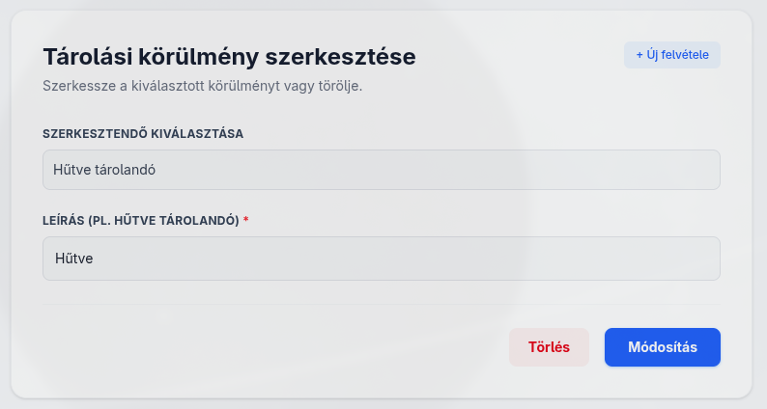

Tárolási körülmény törlése
A tárolási körülmény törléséhez először ki kell választani a szerkesztendő elemet a legördülő listából. Ezt követően megjelenik a „Törlés” gomb. A gombra kattintva egy megerősítő ablak ugrik fel. A törlés megerősítése után a tárolási körülmény véglegesen törlődik.
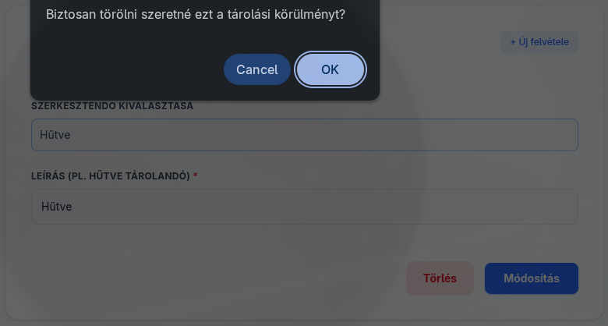

Terméktípusok kezelése
A terméktípusok kezelése oldalon a termékek típusait lehet létrehozni, módosítani és törölni. Minden terméktípus egy főkategóriahoz, egy alkategóriához és egy tárolási körülményhez tartozik. Ezen felül a terméktípusnak van neve és leírása. Az oldalhoz csak az üzletvezető és a raktárvezető szerepkörű felhasználók férhetnek hozzá.

Terméktípus létrehozása
A legördülő listán az „-- Új létrehozása --” opciót kell kiválasztani. Ezután a következő adatokat kell megadni: először ki kell választani a főkategóriát, majd az ahhoz tartozó alkategóriát (a szűrés automatikus, az alkategória lista a kiválasztott főkategória szerint szűrődik). Meg kell adni a terméktípus nevét, opcionálisan a leírását, majd ki kell választani a tárolási körülményt a legördülő listából. A „Létrehozás” gombra kattintva a terméktípus létrejön, amiről a rendszer visszajelzést ad.
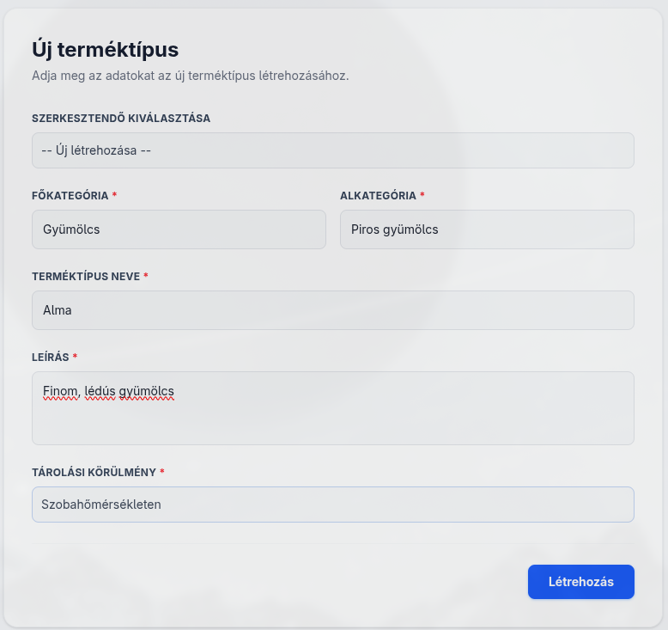

Terméktípus módosítása
A „Szerkesztendő kiválasztása” legördülő listából ki kell választani a módosítani kívánt terméktípust. Kiválasztás után a név, leírás és tárolási körülmény módosítható. Fontos: a főkategória és alkategória szerkesztéskor nem módosítható (a mezők le vannak tiltva). A „Módosítás” gombra kattintva a terméktípus frissül.
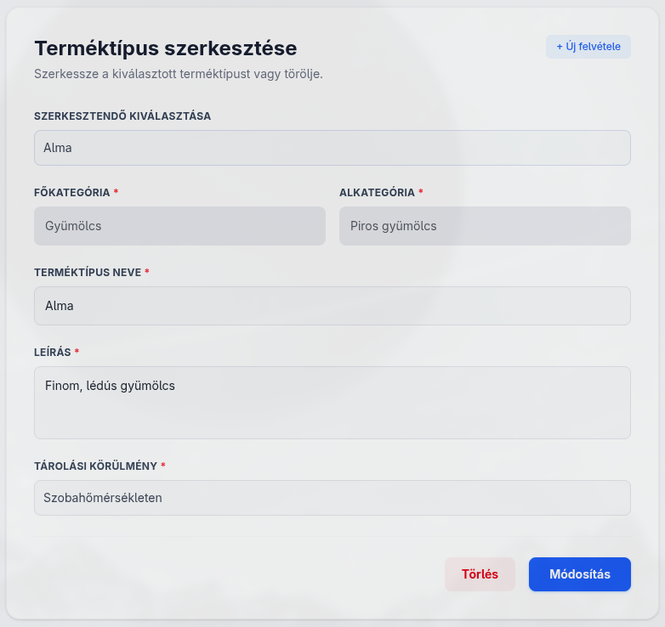

Terméktípus törlése
A terméktípus törléséhez először ki kell választani a szerkesztendő terméktípust a legördülő listából. Ezt követően megjelenik a „Törlés” gomb. A gombra kattintva egy megerősítő ablak ugrik fel. A törlés megerősítése után a terméktípus véglegesen törlődik.
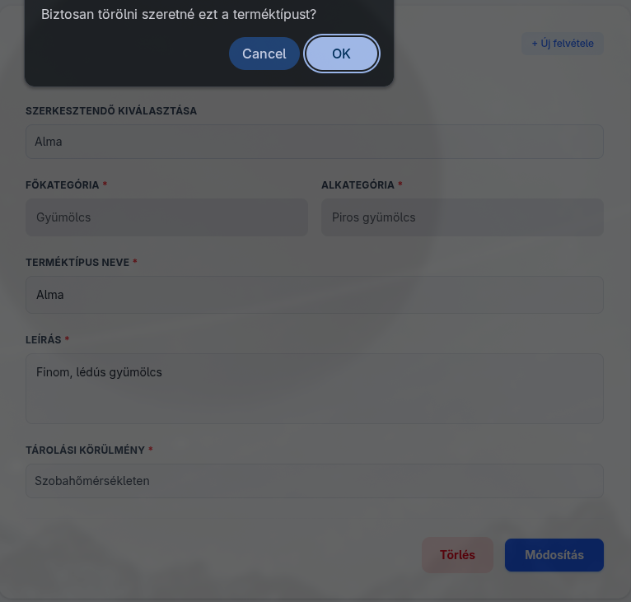

Gyártók kezelése
A gyártók (márkák) kezelése oldalon a termékekhez rendelhető gyártókat lehet kezelni. Minden gyártónak van neve, valamint két jelölőnégyzet segítségével megadható, hogy saját márkáról van-e szó, illetve hogy ideiglenes választékról van-e szó. Az oldalhoz csak az üzletvezető és a raktárvezető szerepkörű felhasználók férhetnek hozzá.

Gyártó létrehozása
A legördülő listán az „-- Új létrehozása --” opciót kell kiválasztani. Ezután meg kell adni a gyártó nevét a szövegmezőben. Opcionálisan be lehet jelölni a „Saját márka” és/vagy az „Ideiglenes választék” jelölőnégyzetet. A „Létrehozás” gombra kattintva a gyártó létrejön, amiről a rendszer visszajelzést ad.
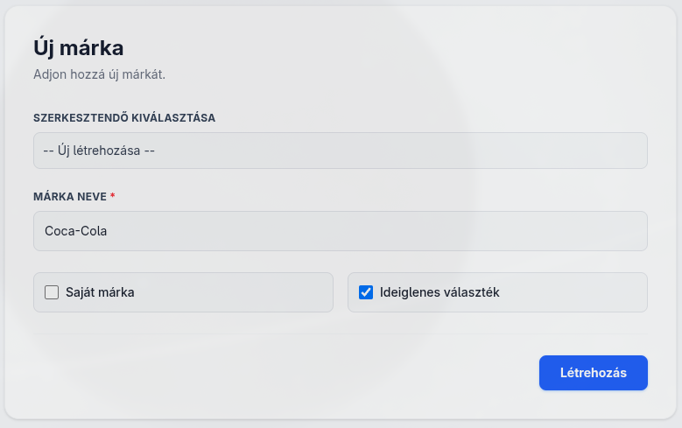

Gyártó módosítása
A „Szerkesztendő kiválasztása” legördülő listából ki kell választani a módosítani kívánt gyártót. Kiválasztás után a név és a jelölőnégyzetek módosíthatók. A „Módosítás” gombra kattintva a gyártó frissül.
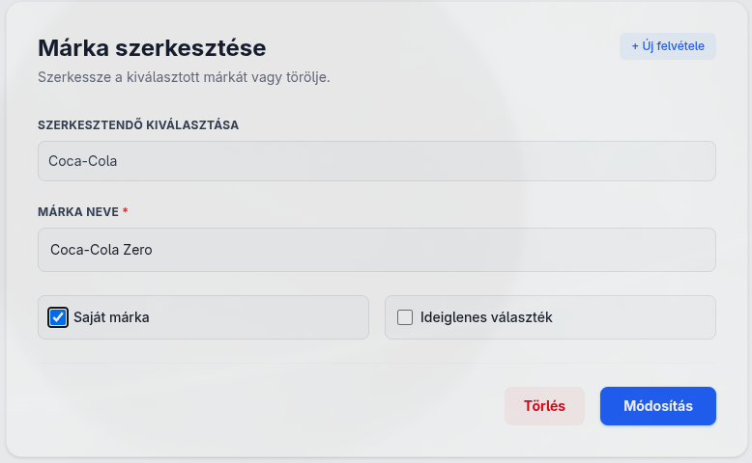

Gyártó törlése
A gyártó törléséhez először ki kell választani a szerkesztendő gyártót a legördülő listából. Ezt követően megjelenik a „Törlés” gomb. A gombra kattintva egy megerősítő ablak ugrik fel. A törlés megerősítése után a gyártó véglegesen törlődik.
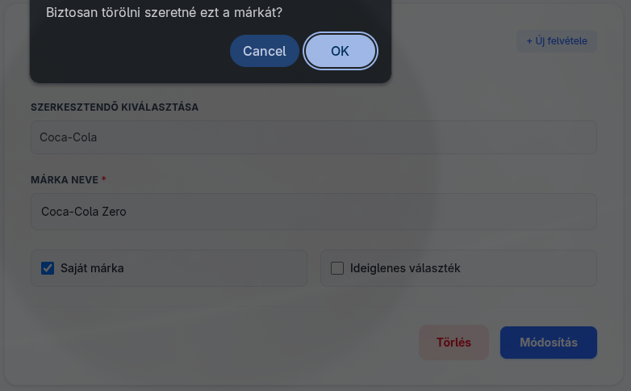

Termékek kezelése
A termékek kezelése oldalon az üzlet termékeit lehet létrehozni, módosítani és törölni. Ez a legösszetettebb kezelőfelület, amelyen a termék összes adata megadható: neve, leírása, főkategória, alkategória, terméktípus, márka, lejárati idő, ár, mennyiség, kiszerelés, kiszerelés típusa, kedvezmény százaléka, valamint garancia lejárata. Az oldal tetején egy keresőmező is található, amellyel név, márka vagy típus alapján kereshetők a termékek. Az oldalhoz az üzletvezető, a raktárvezető és a raktárkezelő szerepkörű felhasználók férhetnek hozzá.

Termék létrehozása
A legördülő listán az „-- Új létrehozása --” opciót kell kiválasztani. Ezután a következő adatokat kell kitölteni:
- Főkategória kiválasztása – a legördülő listából.
- Alkategória kiválasztása – a főkategória alapján szűrt listából.
- Terméktípus kiválasztása – az alkategória alapján szűrt listából.
- Márka kiválasztása – a legördülő listából.
- Termék neve – szabad szöveges mező.
- Lejárat – dátum mező (opcionális).
- Ár (Ft) – szám mező.
- Mennyiség – szám mező.
- Kiszerelés – szabad szöveges mező (pl. 0.5).
- Kiszerelés típusa – szabad szöveges mező (pl. kg, L).
- Kedvezmény (%) – szám mező (alapértelmezett: 0).
- Garancia lejárata – dátum mező (opcionális).
- Termék leírása – szabad szöveges, többsoros mező.
A „Létrehozás” gomb csak akkor aktív, ha az összes kötelező mező (név, leírás, mennyiség, kiszerelés, kiszerelés típusa, ár, kedvezmény, terméktípus, márka) ki van töltve. Sikeres létrehozás után a rendszer visszajelzést ad.
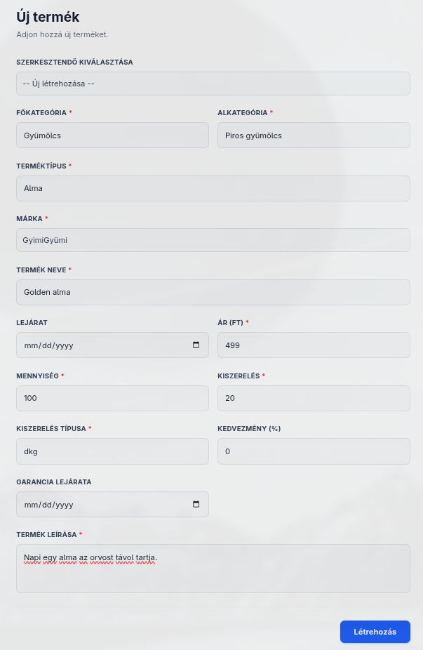

Termék módosítása
A „Szerkesztendő kiválasztása” legördülő listából ki kell választani a módosítani kívánt terméket. Kiválasztás után a termék összes adata betöltődik az űrlapba. A név, leírás, lejárat, ár, mennyiség, kiszerelés, kiszerelés típusa, kedvezmény, garancia és márka szabadon módosítható. Fontos: a főkategória, alkategória és terméktípus szerkesztéskor nem módosítható (a mezők le vannak tiltva). A „Módosítás” gombra kattintva a termék frissül, amiről a rendszer visszajelzést ad.
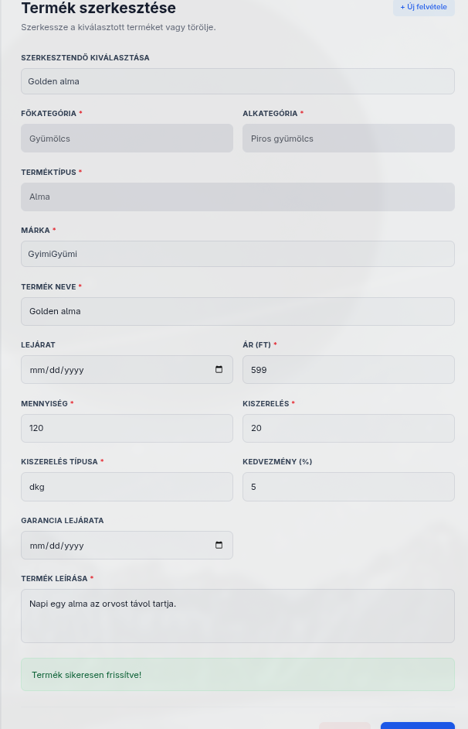

Termék törlése
A termék törléséhez először ki kell választani a szerkesztendő terméket a legördülő listából. Ezt követően megjelenik a „Törlés” gomb. A gombra kattintva egy megerősítő ablak ugrik fel a következő szöveggel: „Biztosan törölni szeretné ezt a terméket?”. A törlés megerősítése után a termék véglegesen törlődik.
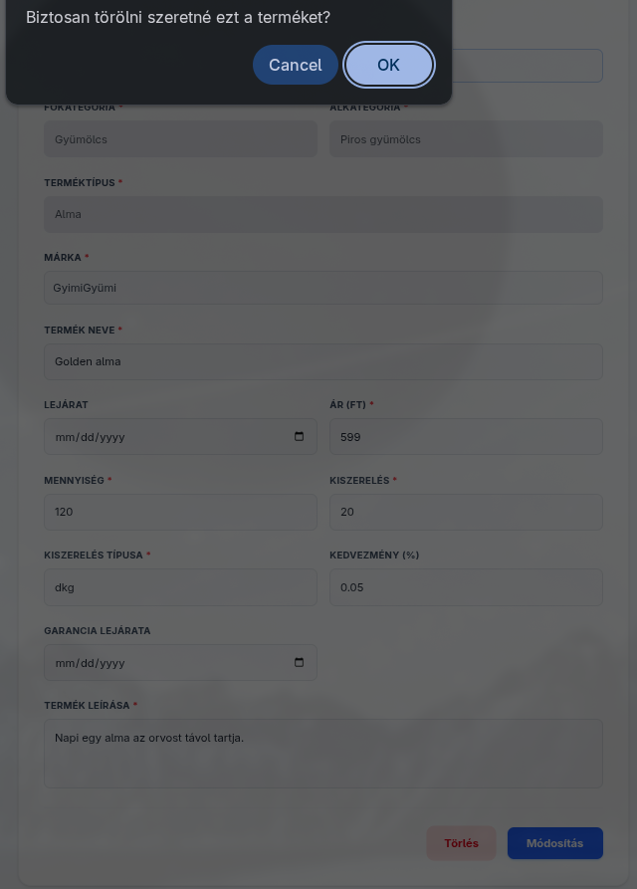

Termék keresése
A termékek kezelése oldal tetején egy keresőmező található, amelybe a termék neve, márkája vagy típusa alapján lehet szűrni. A keresés gépelés közben azonnal szűri az eredményeket és egy legördülő listában jeleníti meg a találatokat. Egy találatra kattintva az adott termék adatai betöltődnek az űrlapba szerkesztésre.
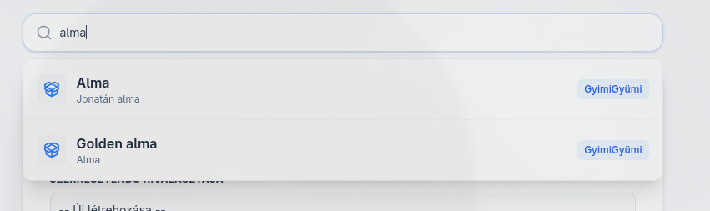

Részletes keresés
A részletes keresés oldal minden bejelentkezett felhasználó számára elérhető, szerepkörtől függetlenül. Ez egy komplex, kétlépcsős szűrőfelület, amelyen a termékek között részletes feltételek alapján lehet keresni. A szűrők két fülön vannak elosztva: az első fülön (Kapcsolatok) a kategóriák, alkategóriák, terméktípusok, tárolási körülmények és gyártók alapján, a második fülön (Tulajdonságok) pedig a termékek egyéb jellemzői alapján lehet szűrni. A keresés kétféle módon indítható: helyi keresésként (az adott üzlet termékei között) és hálózatos keresésként (a központi szerveren keresztül a többi csatlakozott üzlet termékei között).

Szűrés kapcsolatok alapján
Az első fülön (Kapcsolatok) a következő szűrők állíthatók be legördülő listák segítségével:
- Kategória: a főkategória kiválasztása. Kiválasztásakor az alkategória és terméktípus listák automatikusan szűrődnek.
- Alkategória: a főkategória szerinti szűrt listából választható. Kiválasztásakor a terméktípus lista tovább szűrődik.
- Terméktípus: az alkategória szerinti szűrt listából választható. Kiválasztásakor a tárolási körülmény automatikusan beállítódik.
- Tárolási körülmény: csak akkor választható szabadon, ha nincs terméktípus kiválasztva (egyébként automatikusan beáll).
- Gyártó: szabadon kiválasztható.
A fülön a kiválasztott szűrők száma egy kék jelvényen jelenik meg. A „Tovább” gombbal lehet átlépni a második fülre.
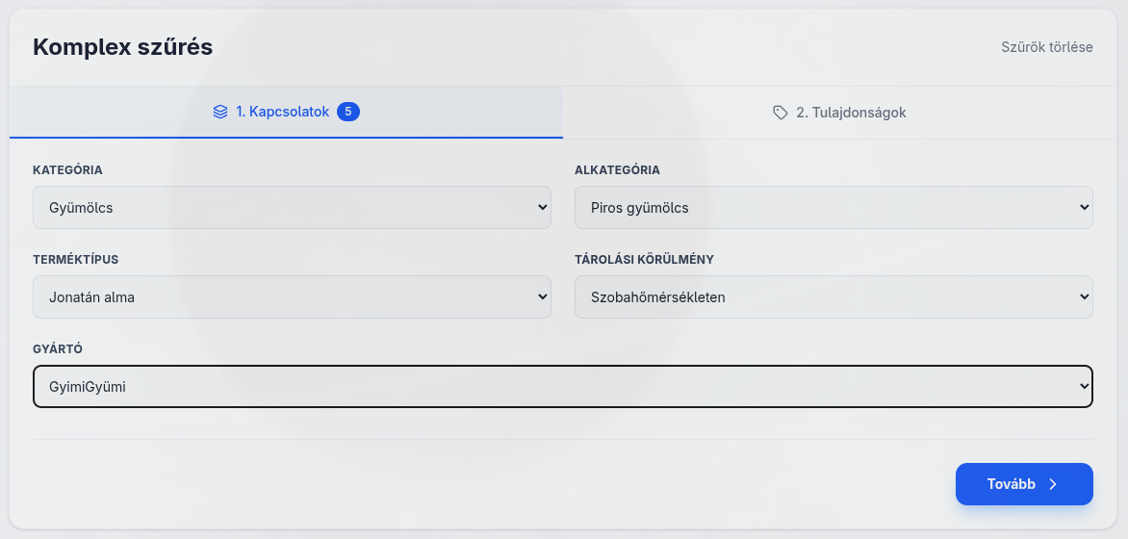

Szűrés tulajdonságok alapján
A második fülön (Tulajdonságok) a következő szűrők állíthatók be:
- Raktáron lévő mennyiség (Min - Max): két szám mező a mennyiség tartomány megadásához.
- Ár (Min - Max) Ft: két szám mező az ár tartomány megadásához.
- Kiszerelés méret: szám mező a kiszerelés méretéhez (pl. 0.5 vagy 2).
- Méret típus: legördülő lista (L, kg, g, db, vagy „Mindegy”).
- Egyéb opciók: három jelölőnégyzet – „Csak lejárt termékek”, „Csak garanciális”, „Csak akciós”.
- Leírás keresés: szabad szöveges mező a termék leírásában való kereséshez.
Amennyiben az első fülön szűrők lettek beállítva, azok a második fül tetején egy kék összefoglaló sávban jelennek meg. A „Szűrők törlése” gombbal az összes szűrő visszaállítható. A „Vissza” gombbal lehet visszalépni az első fülre.
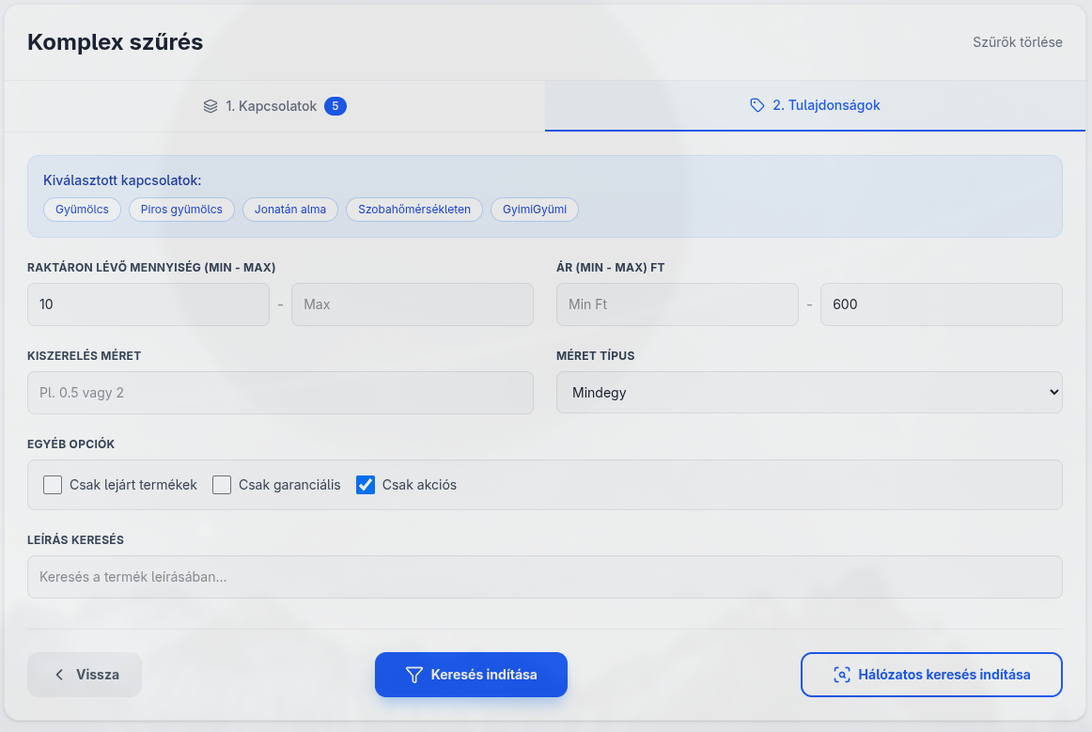

Helyi keresés indítása
A második fülön a „Keresés indítása” gombra kattintva a keresés elindul az adott üzlet termékei között. A szűrők az összes kitöltött feltétel alapján szűrik a termékeket. Az eredmények egy táblázatban jelennek meg, amelyben a következő oszlopok láthatók: Név, Márka, Kategória (alkategóriával együtt), Típus, Ár (kedvezménnyel, ha van), és Mennyiség (kiszereléssel együtt). Az eredmények lapozhatók, oldalanként 25 termék jelenik meg. Egy termékre kattintva a rendszer átnavigál a termékek kezelése oldalra, ahol az adott termék adatai szerkeszthetők.
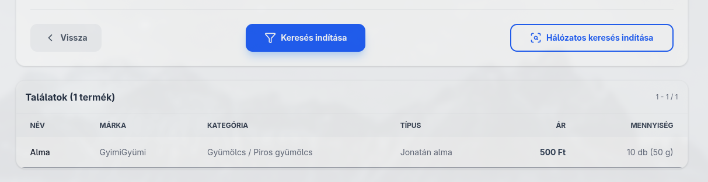

Hálózatos keresés indítása
A második fülön a „Hálózatos keresés indítása” gombra kattintva a keresés a központi szerveren keresztül a többi csatlakozott üzlet termékei között indul el. Az eredmények üzletenként csoportosítva jelennek meg: először egy legördülő listában kell kiválasztani az üzletet (amely megjeleníti az üzlet címét, típusát és a találatok számát), majd az adott üzlet termékei egy táblázatban jelennek meg. A táblázat ugyanazokat az oszlopokat tartalmazza, mint a helyi keresés eredménytáblázata. Ha nem érkezett válasz más üzletektől, a rendszer hibaüzenetet jelenít meg.
